違法薬物の誘いはきっぱり断ろう！
2年生
おくすりナビ （2017年 １２月号）

初めて薬物に手を出してしまうきっかけは、インターネットやラインなどSNSで知り合った人に勧められたりするだけでなく、友人や先輩から誘われたりするなど、皆さんの身近な人に誘われて使い始めてしまうケースも多いようです。
「一回なら大丈夫」「いい気分が味わえる」などと誘われるかもしれませんが、薬物の誘いにはきっぱり『嫌だ』と言いましょう。無責任な誘いかけやその場のノリ、好奇心に流されてはいけません。
あなたの健康や生活、未来と引き換えにするほどの値打ちが違法薬物にあるのでしょうか？
違法薬物はあなた自身はもちろん、あなたの家族や友人、恋人をも巻き込んで不幸にする可能性があるのです。たとえおもしろ半分でも違法薬物、怪しげな薬物に近づいてはいけません！
薬物は一度でも経験するとやめたいと思ってもやめることが難しくなり、また、たった一度でも薬物によっては急激に身体に異常をもたらすものもあり、最悪の場合には死んでしまうことさえあります。
もし、違法薬物などをすすめられたり、乱用している人を見かけたら、すぐに親や先生、警察、
保健所などに相談しましょう！ その情報が友人や知人を救うきっかけにもなるのです。
こんな調査結果も！「高校生100人に1人が薬物の誘いを受けた！？」
平成27年11月に京都の小学校6年生が大麻を吸っていたとの衝撃的な事件があったため、平成27年11月～12月にかけて、京都府の警察が府内18校の高校生（7,860人）に薬物に関する調査を行ったところ、実際に「薬物の誘いを受けた」と回答した高校生が１％（100人に1人）いたことがわかりました。100人に1人は少ないと思いますか？ （平成27年12月20日読売新聞）

こんな風に断るべし！

- きっぱり断る
「興味ないし、絶対にやらないよ！」
「元気になるよ」
「最高の気分が味わえるよ」

②危険性を伝える
「何が入っているか分からないから危険だし、
一度でも命にかかわるからやめようよ！」
「簡単にやせられるよ」
「一回だけなら大丈夫だよ」

「みんなやってるよ」
「やらないと仲間外れにするぞ」
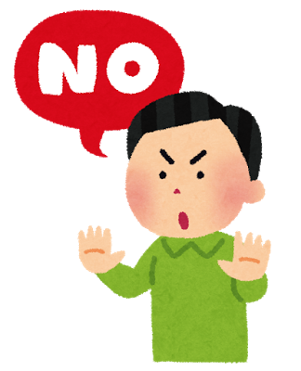
③話を変える
「そんなことより昨日のＴＶ見た？」

④その場から離れる
「用事があるからじゃあね」

⑤怪しい人に近づかないことも大切！

作成・発行元

《 －出張相談会－ 保健室に薬剤師が来ます 》
おくすりナビ、医薬品や健康などについて、質問・相談が
ある人は保健室まで！
●月●日 午後●時●分～●時●分

